**PÃOZINHO QUENTE – APLICATIVO DE LOCALIZAÇÃO DE PADARIAS E HORÁRIOS DE FORNADAS.**

Faculdade do Centro Leste, Rod. ES – 010, km 6, S/N, Manguinhos, Serra - ES

# Resumo

*Este artigo tem como objetivo o desenvolvimento de um aplicativo que auxilie o consumidor na localização de padarias, além de informar o horário de fornadas de pão em cada uma das padarias cadastradas. Tomando como base uma pesquisa feita nas lojas de aplicativos existentes, foi identificado que o mercado de aplicativos está repleto de opções para consumidores de alimentos, porém aplicativos específicos para o mercado de panificação e com este tipo de funcionalidade, existem poucos. Assim, este aplicativo foi desenvolvido com o intuito de atingir esta parcela desta área do mercado. Como as opções são poucas, existe um mercado aberto para que se possa investir e obter resultados. O aplicativo mostra a localização das padarias por posicionamento geográfico, levando em consideração o posicionamento da localidade onde o usuário se encontra. Com a localização do usuário, o aplicativo mostra na tela do smartphone, onde estão todas as padarias cadastradas em um perímetro determinado. Além disso, também mostra o horário de fornadas de pão na padaria selecionada pelo usuário.*

**Palavras-chaves:** *Aplicativos móveis, padaria, inovação, pão, tecnologia.*

1. **INTRODUÇÃO**

Durante o primeiro trimestre de 2016, foram vendidos 349 milhões de smartphones em todo o mundo, segundo dados de uma pesquisa realizada pela empresa Gartner Technology[1]. Isso significa que por volta de 3.8 milhões de aparelhos smartphones foram vendidos por dia ao redor do mundo. Segundo dados de uma pesquisa realizada pela Fundação Getúlio Vargas e disponibilizada em maio de 2017, o Brasil chegou a 208 milhões de smartphones em uso, um crescimento de 24% em relação a 2016. [32][33]

Nos últimos anos, o mercado mobile tem crescido significativamente. A cada dia novos aplicativos que atuam em diferentes segmentos estão disponíveis para usuários de smartphones, afim de facilitar o dia a dia e, em algumas vezes, alterar até a rotina das pessoas. A Flurry[2], uma das principais ferramentas de mobile analytics[3], realizou uma pesquisa e registrou um crescimento de 58% no uso de aplicativos somente em 2015. A mesma pesquisa também mostra que as categorias que mais se destacaram foram customização, notícias, produtividade, estilo de vida e compras. Com o uso dessas tecnologias e softwares, alguns processos que antes eram feitos de forma manual, foram automatizados, para que passassem a acontecer de forma rápida e eficiente. Fazer compras, pedir comida, chamar um taxi, por exemplo, já são serviços que podem ser realizados por meio da tecnologia. Um outro setor que está aproveitando o crescimento do uso dos aplicativos mobile para aumentar a taxa de conversão das vendas é o varejo. Muitos estabelecimentos e lojas de variados mercados aderem a essas novas tecnologias para se aproximar de seus clientes com maior facilidade com o objetivo de fazer com que eles utilizem os smartphones para realizar suas compras.[34]

Lojas de aplicativos como Google Play[4] e a App Store [5] possuem diversos aplicativos voltados para os variados nichos do mercado alimentício. Nelas é possível encontrar principalmente aplicativos para pedir comida, localizar restaurantes, realizar receitas, etc. Porém, após buscas realizadas nestas lojas, foi encontrada uma quantidade baixa de aplicativos que tratam da localização específica de padarias e informações de horário de fornadas de pão quente da mesma forma que o aplicativo proposto neste artigo.

Tendo em vista esta fatia de mercado, justifica-se então o desenvolvimento deste aplicativo com o objetivo de suprir a necessidade do usuário que procura este tipo de funcionalidade. O Pãozinho Quente poderá ser utilizado por profissionais de padarias e consumidores de pão francês, onde o usuário representante da padaria informará o horário em que as fornadas de pão quentes serão disponibilizados aos clientes, e os clientes por sua vez, através do aplicativo poderão ser informados dos horários das fornadas e dos endereço das padarias.

Para tornar o projeto sólido e seguro, foi desenvolvida uma pesquisa com comerciantes do setor de panificação e consumidores deste mercado com perguntas referentes ao interesse nas funcionalidades que estarão disponíveis no aplicativo aqui proposto. Esta pesquisa teve a finalidade de identificar se a proposta do aplicativo seria interessante para ambas as partes. Através da pesquisa, por meio de estatísticas, foi identificado que a grande maioria das pessoas que foram entrevistadas, acham no mínimo interessante uma aplicativo com este tipo de funcionalidade. Os resultados desta pesquisa, serão mostrados no capítulo 4 deste artigo. Também foi realizada uma pesquisa sobre o setor de panificação e seu mercado afim de fundamentar ainda mais o desenvolvimento deste aplicativo.

**2. FUNDAMENTAÇÃO TEÓRICA**

Para ajudar no campo dessa pesquisa, foram buscados conceitos sobre mobilidade, tecnologias moveis, dispositivos móveis, aplicativos moveis, tecnologia, marketing e o comportamento do consumidor do mercado exposto.

**2.1. O Setor de Panificação**

O pão faz parte da cultura de muitos povos em todo o planeta e tem um significado importante em várias religiões. O pão resulta da união e mistura de farinha de certos cereais, principalmente o trigo, água e sal. Ele pode ter sido uma das primeiras comidas preparadas pelo homem.  
Estima-se que o pão tenha surgido há cerca de 12 mil anos, juntamente com o cultivo do trigo, na região da Mesopotâmia. No Brasil, o consumo de pão se popularizou após o século 19. Com a vinda dos italianos para o Brasil, no início do século 20, a atividade de panificação se expandiu e o produto passou a ser essencial na mesa do brasileiro. Hoje o pão, em suas diversas formas, é um dos alimentos mais consumidos do mundo.[1]

Estudos realizados pela ABIP[6] mostram que o faturamento do setor de panificação vem crescendo desde o ano de 2007 onde o faturamento anual do setor chegou a R$ 39,61 Bilhões de Reais. Crescendo gradativamente, ano após ano, em 2016 o faturamento do setor atingiu 87 Bilhões de Reais, como mostra a Figura 1. Porém, a mesma figura mostra que o percentual de crescimento aumentou até o ano de 2010, e começou a sofrer quedas seguidas desde o ano de 2011, recuperando-se minimamente no ano de 2016. Segundo o estudo, o momento econômico pelo qual o país vem passando ao longo dos anos influenciou nas sucessivas quedas de crescimento, bem como as mudanças do mercado, com novos entrantes e variações do perfil de consumo.

Segundo ITPC [7], o setor de panificação está entre os setores econômicos mais promissores do país.[2]

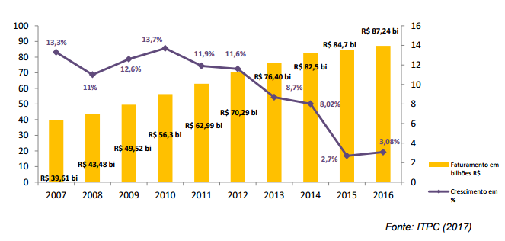

Figura 1. Faturamento e crescimento do mercado de panificação[2].

A panificação está entre os maiores segmentos industriais do Brasil. O Setor é composto por mais de 63 mil panificadoras em todo país, atendendo em média 40 milhões de clientes por dia, o que equivale a 21,5% da população do país. O setor gera mais de 700 mil empregos diretos e mais de 1,5 milhões de empregos indiretos. Sua participação na indústria de produtos alimentares é de 36,2%, e na indústria de transformação representa 7% do total.[3]

Em pesquisa realizada pela ABIP, foram perguntados os principais motivos pelos quais as pessoas compram em padarias. As respostas e seus respectivos percentuais estão descritos na tabela abaixo:

**Tabela 1.** Respostas[4]

|  |  |
| --- | --- |
| Proximidade da Residência | 100% |
| Proximidade do Local de Trabalho | 52,7% |
| Condições de Higiene/Limpeza | 30,7% |
| Cortesia no Atendimento | 28,8% |
| Qualidade dos Produtos | 25,7% |
| Variedade dos Pães e Doces | 18,6% |
| Rapidez no Atendimento | 14,3% |
| Pão Quente à toda Hora | 6,5% |
| Instalações/Ambiente Agradável | 6,5% |
| Preços mais Acessíveis | 5,6% |

Também foi constatado através da pesquisa, que o consumidor tem a preferência em realizar a compra do pão na padaria do que em outros estabelecimentos que também oferecem o produto, como mostra a Figura2.[4]

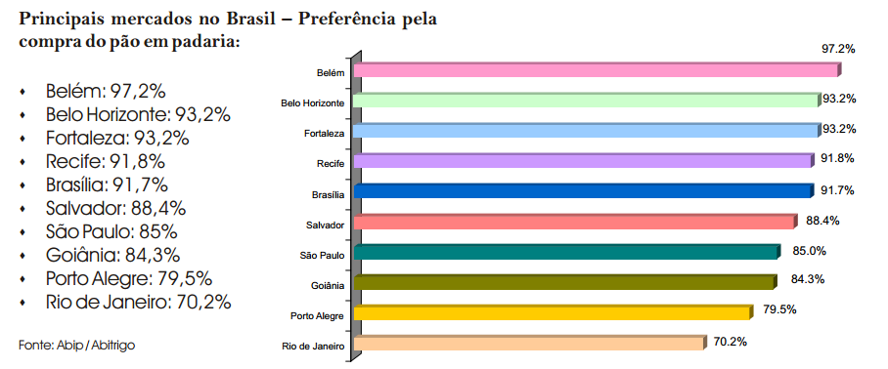

Figura 2 - Principais mercados no Brasil - Preferência pela compra do pão em padaria.[4]

Segundo a ABIP, no mercado de hoje, existem 4 tipos de padarias no Brasil, são eles:

* **Padarias tipo Boutique:** são aquelas localizadas em regiões de alto poder aquisitivo, onde são comercializados, em sua maioria, produtos próprios e importados, sendo que o número de padarias desse tipo, no Brasil não é, ainda, expressivo.
* **Padarias de Serviço:** são aquelas localizadas em regiões centrais e em ruas de grande circulação e concentração de lojas comerciais ou escritórios. Além dos produtos típicos de padaria e confeitaria, oferecem, também, dentre outros, serviços de bar, lanchonete e fast food.
* **Padarias de Conveniência:** localizam-se em bairros residenciais. Além de oferecer os produtos e serviços das padarias de serviço, possuem um grande volume de produtos considerados de conveniência, com algumas chegando a comercializar cerca de 3.000 itens.
* **Pontos Quentes:** trata-se de uma tendência de origem européia, onde a padaria abre uma filial, envia alguns tipos de pães já embalados, bem como outros de pães congelados, para fazer o assamento no ponto quente. A vantagem é que não há necessidade de grandes espaços, haja vista a inexistência de um setor de produção, e, além disso, a reposição do estoque é realizada diariamente, pela matriz, reduzindo os custos com mão-de-obra e estocagem. [2]

O Brasil consome cerca de 33,5Kg de pães por ano, onde 86% correspondem aos pães artesanais (sendo 58% pão francês), 14% são os pães industrializados, conforme mostra a Figura 3.[4]

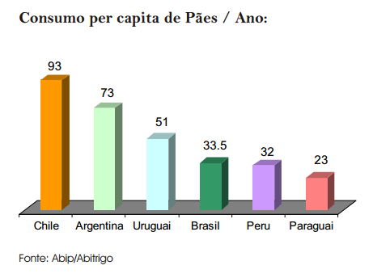

Figura 3 - Consumo per capita de pães/ano.[4]

**2.1. Geolocalização como Ferramenta de Marketing**

A função do marketing, mais do que qualquer outra nos negócios, é lidar com clientes. Entender, criar, comunicar e proporcionar ao cliente valor e satisfação constitui a essência do pensamento e da prática do marketing moderno.[6]

De acordo com a Associação Americana de Marketing, marketing é a atividade conjunta de instituições e processos com o instituto de criar, comunicar, entregar e trocar ofertas que possuem valor para consumidores, clientes, parceiros e a sociedade em geral. Ainda diz que o marketing faz a utilização de estratégias de comunicação para que o consumidor possa se ter interesse pelo produto ou serviço oferecido, além disso, tem como objetivo agregar valor aos produtos ou serviços que satisfaçam os desejos e as necessidades desses consumidores criando e mantendo, assim, um relacionamento em que ambas as partes saiam ganhando.[7]

O dicionário aurélio define localização como: lugar em que se encontra uma pessoa, um objeto, um processo e/ou fenômeno, bem como a origem desse.[8]

Em computação, geolocalização faz a utilização de coordenadas para a identificação da localização geográfica de um usuário afim de capturar, armazenar e manipular dados de um dispositivo de computação por meio de uma variedade de mecanismos.[9]

A geolocalização significa o posicionamento que define a localização de um objeto em um sistema determinado de coordenadas. Este processo é geralmente empregado pelos sistemas de informação geográfica, um conjunto organizado de hardware e software, mais dados geográficos, que são projetados para capturar, armazenar, manipular e analisar todas as informações possíveis de maneira geográfica.[10]

A figura 4 mostra a ferramenta de geolocalização mais acessada em todo o mundo, o Google Maps.

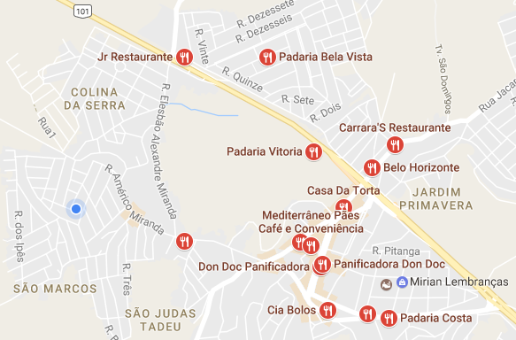

Figura 4 - Google Maps.[11]

Os mercados estão percebendo a forte ligação entre a geolocalização e o universo mobile, e que esta junção está crescendo vertiginosamente. Segundo pesquisa feita pelo eMarketer [8]em maio de 2015, oito em cada dez comerciantes em todo mundo utilizam targeting baseado em localização para produzir publicidade mobile. Esta revolução rápida alterou completamente a forma de lidar com o ambiente ao nosso redor, pois hoje, somos dependentes das facilidades que preenchem cada vez mais a nossa rotina. Segundo pesquisa do xAD[9],50% das agências usam a geolocalização mobile para alcançar um publico específico. O targeting de localização impede que o marketing às cegas exista, tornando possível que uma publicidade aconteça no lugar e momento corretos atingindo assim o alvo ideal. Compreender o público alvo é identificar que existem diferentes padrões de comportamento e que estes definem a maneira como os grupos de pessoas se sentem atraídos a consumir um produto ou interagir com a marca. Para utilizar a geolocalização como ferramenta de marketing, existe a dependência de tecnologias específicas. Algumas são mais comuns, a exemplo do iBeacon, GPS, torre de celular e IP, e outras mais recentes, como a localização indoor. Cada tecnologia gera resultados particulares, que dependem de como os dados são capturados. [12]

Abaixo está uma breve descrição do que são e como funcionam essas tecnologias.

**Serviço de localização baseado no dispositivo:**Estes estão mais presentes na publicidade em aplicativos mobile, sendo algus deles:

* **GPS:** Global Positioning System ou Sistema de Posicionamento Global, surgiu no Departamento de Defesa dos Estados Unidos e depende de três suportes para funcionar: satélites em órbita, estações de controle terrestre e dispositivos móveis (receptores do sinal GPS). A precisão da tecnologia de GPS (presente nos smartphones) varia em torno de 30 metros.
* **IDs de torrecelular:** Mesmo quando um celular não está sendo utilizado, a comunicação com as torres é mantida por meio da troca de sinal com a operadora. A precisão média é de 600 metros.
* **Pontos de acesso Wi-Fi:** Assim como ocorre com as torres de celular, os pontos de acesso Wi-Fi obtêm localização a partir do envio e recebimento de sinal que, de acordo com a potência ou tempo de resposta, permite mensurar a localização do dispositivo. A precisão e alta disponibilidade, varia em torno de 20 metros.
* **Localização indoor:** Os sistemas de localização mais novos contam com acapacidade de funcionar também dentro de ambientes fechados, encontrando não só a latitude e longitude do usuário como também informações internas do local, por exemplo, andares ou corredores.[12]

O casamento entre o marketing mobile e a tecnologia de localização permite a utilização de métricas exclusivas, como visitas (a locais físicos) e a duração delas, além da interação entre novos visitantes e frequentadores rotineiros. Métricas ainda mais avançadas estão sendo desenvolvidas para a plataforma mobile, onde será possível analisar o comportamento off-line dos consumidores. Todas as métricas de geolocalização dependem das tecnologias usadas para se obter os dados.[12]

A geolocalização é uma ferramenta muito poderosa, mas apenas usa-la não é garantia de se obter bons resultados. Unindo esta ferramenta com um planejamento estratégico bem traçado possibilita ações específicas e como consequência alcançar bons resultados. O benefício de obter mais informações sobre o consumidor traz consigo a responsabilidade de manter a atenção aos detalhes que envolvem as campanhas. Existem pontos de atenção que devem ser considerados quando se utiliza geolocalização para fazer publicidade. Uma delas é saber a precisão do dado, pois existem dados mais gerais, como as informações de localização implícita, que apenas mostram se o usuário tem a possibilidade de estar em um determinado local, tal como informações sobre tráfego de internet que, a através do endereço de IP, pode-se identificam o país de onde o usuário está acessando. Entre os mais precisos estão os serviços de localização baseados no dispositivo, que incluem sinais de GPS, sensores do dispositivo, pontos de acesso Wi-Fi, IDs [10]de torre celular e localização indoor. Quanto a privacidade dos usuários, essa também deve ser preservada, quando são analisados estes tipos de dados, por apresentarem um nível altíssimo de sensibilidade. Também é necessário saber como usar o dado de localização, pois isolados, os dados não tem muita utilidade. Torna-se importante saber o significado desta localização, se é uma área remota ou a vitrine de uma concessionária, e o que extrair de relevante para o relatório final de uma campanha mobile. Não adianta querer que o anúncio seja visto por todas as pessoas e segmentar sem bons critérios. Geolocalização é sobre qualidade, atingir as pessoas certas, no momento certo, no lugar certo.[12]

**2.1. Tecnologia Móvel**

Mobilidade é a capacidade de deslocamento de forma fácil. Na visão computacional, atribui-se mobilidade ao uso de dispositivos moveis funcionais e com capacidade de conecta-se, obter dados e fornece-los a outros usuário, aplicações e sistemas. Para que seja considerado móvel o dispositivo deve possuir determinadas características taiscomo portabilidade, usabilidade, funcionalidade e conectividade.

* **Portabilidade:** quando pode ser facilmente transportado. Atualmente, um dispositivo pode ser considerado portátil quando tem a capacidade de ser transportado na mão;
* **Usabilidade:** quando pode ser usado em qualquer ambiente e por qualquer pessoa;
* **Funcionalidade:** quando pode ser utilizado para várias aplicações. Atualmente, dispositivos têm várias aplicações móveis em execução neles;
* **Conectividade:** é a capacidade de um dispositivo conectar-se com outros dispositivos ou usuários.[13]

Mais do que a própria Internet, a tecnologia móvel forma a base da principal revolução tecnológica do século XXI. Ao permitir o indivíduo se comunicar a qualquer momento e em qualquer lugar, a mobilidade muda a forma dos seres humanos interagirem, afetando suas relações sociais, familiares, afetivas e profissionais.[14]

A evolução tecnológica oferece a seus usuários um grande potencial de comunicarem-se uns com os outros com facilidade, além de disseminar informações sob medida quando e onde quiserem. Um artigo publicado pela revista online Exame[15] aponta que, já em 2015, no Brasil o uso do celular para acessar a internet superou o uso do computador pessoal para o mesmo fim. Os acessos a internet via uso do 3G e 4G fechou o ano de 2015 em 191,8 milhões de acessos, enquanto os acessos via banda larga fixa chegaram a 25.4 milhões, o que equivale a seis vezes mais do que o número de acesso de banda larga fixa.

Os dados mostram que a utilização dos smartphones e suas tecnologias no Brasil é uma realidade amadurecida e a conduta, expectativa e intensidade de utilização de dispositivos e tecnologias móveis estão tendo irreversível avanço, criando um novo canal e novas formas relacionamento com o cliente.[15]

Outra pesquisa, essa realizada pelo CGI.br[11], pelo Centro Regional de Estudos para o Desenvolvimento da Sociedade da Informaçãoe pelo Núcleo de Informação e Coordenação do Ponto BR, publicada em setembro de 2016, revela que 58% da população brasileira utilizam a internet, chegando ao número de 102 milhões de internautas. Ainda de acordo com a pesquisa, 89% usam o telefone celular como principal dispositivo para acesso individual a internet.[16]

As pesquisas confirmam que as tecnologias móveis, dão oportunidades para os diversos nichos de mercado buscarem clientes onde quer que estiverem. Tecnologias móveis estão presentes a cada dia mais no cotidiano da população. Abaixo listamos algumas delas:

* **Smartphone:** O termo significa em português telefone inteligente. São telefones celulares com tecnologias avançadas embarcadas que possibilitam ao usuário realizar diversas tarefas inclusive ao mesmo tempo. Outra definição é que são híbridos entre celulares e computadores onde não contam com o hardware potente de um computador, mas também não são tão simples quanto um celular convencional;[17][18]
* **Tecnologia IEEE 802.11 (WI-FI):** O termo Wi-fI e a tecnologia IEEE 802.11 não são a mesma coisa. O termo Wi-FI é uma marca registrada pela Wi-FI Alliance, grupo formado por diversas empresas fabricantes. A tecnologia IEEE 802.11 define-se como um padrão usado para montagens de rede locais sem fio que utilizam transmissão por ondas de rádio (RF, Radiofrequência). Para utilizar a internet através de uma rede Wi-Fi, é preciso estar em um raio de ação de um ponto de acesso ou local público onde opere redes sem fio e utilizar um dispositivo móvel, como um smartphone.[19][20]
* **3G:** Baseada em uma série de padrões usados por dispositivos de telecomunicação móvel (IMT-2000), a terceira geração da tecnologia de telecomunicação móvel sem fio (wireless) aprimora a transmissão de dados e voz, oferecendo maior velocidade de conexão, além de outros recursos, como vídeo chamadas, transmissão de sinal de televisão, entre outros serviços.[21]
* **4G:**define a quarta geração de telefonia móvel. Esta sucesdeu a terceira geração denominada 3G. Ela funciona com a tecnologia Long Term Evolution (LTE), tecnologia de transmissão de dados baseada na tecnologia WCDMA e GSM.[22]
* **GPS:** Criado pelo Departamento de Defesa Americano, o Global Positioning System (Sistema de Posicionamento Global), é um sistema de navegação que tem como função básica identificar a localização de um receptor, na superfície terrestre, que capte sinais emitidos por satélite. Trabalha 24 horas por dia em qualquer condição de tempo, em qualquer lugar no mundo, sem cobrança de taxa para o uso de seu sinal.[23]

**2.1. O Uso da Tecnologia Móvel no Setor de Alimentação**

É cada vez maior o número de pessoas que utilizam a facilidade e a agilidade dos aplicativos, um caminho tecnológico sem volta. Estima-se por pesquisas que mais de 80% dos usuários de telefone celulares usem aplicativos para procurar restaurantes. Os aplicativos são ferramentas muito interessante de marketing e interação entre o estabelecimento e o cliente, além de agilizar o atendimento através de reservas online, gerenciamento de filas e até pedidos e pagamentos pelo app[12], o estabelecimento pode ser visto por mais clientes, poderá divulgar promoções e, principalmente, conhecer melhor seu público e a impressão que obtiveram de seus serviços.[24]

A cada dia mais restaurantes e lanchonetes estão abrindo as portas pra aos aplicativos de celular, como Apetitar, iFood e Pedidos Já, como forma de agilizar o atendimento e oferecer mais uma opção de serviço ao cliente. Isso acontece porque os aplicativos são ferramentas relativamente baratas e que podem causar inovação não só na parte de delivery, mas também nas avaliações, opiniões, serviço de descontos, etc. Sendo assim, utilizar esta tecnologia como fonte de difusão do negócio é o caminho para descobrir o rumo à eficiência, à inovação e ao maior faturamento.[25]

A correria do dia a dia, o tempo curto para preparo das refeições e a facilidade em fazer pedidos pela internet sem sair de casa, são alguns dos motivos que ajudam a impulsionar esse mercado. Ao concentrar os pedidos nesses plataformas, os restaurantes conseguem ampliar suas operações e receberem maior número de solicitações utilizando o tráfego da plataforma. Além disso, elas também contribuem pois estão divulgando os estabelecimentos por meio de ações de marketing.[26]

Empesquisa realizada e disponibilizada pelo SPC [13] Brasil e pela CNDL[14], traz dados sobre o consumo virtual e mostra que o hábito de comprar comida delivery utilizando a internet, concentra um alto índice de aprovação chegando ao numero de 96%. A pesquisa revela que 23% do consumidores virtuais já fizeram pedidos de comida através da internet e, entre esses, 6% relataram problemas e 23% fizeram pelo menos uma compra no último ano.[27]

Segundo monitoramento mensal realizado pelo Instituto Foodservice Brasil, e Índice de Desempenho Foodservice, composto por informações de vendas efetivamente realizadas pelos associados do IFB, mostra que o crescimento nominal de vendas, ou seja, sem descontar a inflação, do setor de foodservice foi de 12,4% no mês de julho de 2015 quando comparado com o mesmo mês do ano anterior, influenciado principalmente, pela contribuição de vendas de novas lojas abertas no período. [27]

Os apps de delivery nunca foram tão populares entre os empresários do setor e existem diversos disponíveis nas lojas de aplicativos on-line como Google Play e Appstore. Abaixo listaremos os mais baixados:

* **IFood**: Aplicativo com o maior numero de download de sua categoria em ambas as lojas de apps, o iFood conseguiu se estabelecer como o aplicativo de delivery mais utilizado no Brasil. Com a ideia de agilizar o processo de pedir comida, visualizando o cardápio do restaurante selecionado, escolhendo um prato e já concluindo o pagamento. A grande quantidade de restaurantes que estão associados a ele, tona-se sua grande vantagem.
* **Pedidos Já:** Este aplicativo utiliza os sensores de localização seu celular para ajudá-lo a pedir comida, mesmo que não saiba exatamente onde está. O aplicativo atua em mais de 400 cidades e conta com uma rede de mais de 15.000 restaurantes que entregam em domicílio.​

**3**. **SOFTWARES RELACIONADOS**

Atualmente, no Mercado existem algumas soluções que foram desenvolvidas com base na mesma dificuldade de localizar padarias no lugar onde se está localizado. Três exemplos de aplicativos estão listados baiaxo:

**Epadoca.com:** é um aplicativo móvel desenvolvido pela empresa epadoca.com que disponibiliza para o consumidor notificações diárias em seu dispositivo móvel do horário em que as fornadas de pão estão prontas, além de informar a localização da padaria desejada, caso esta esteja cadastrada no aplicativo. Também mostra um cardápio desta padaria caso este esteja disponível, além disso da ao consumidor a opção de fazer seu pedido na padaria, utilizando o aplicativo. O ponto negativo deste aplicativo é estar disponivel apenas para as cidades de São Paulo e Curitiba.

**Guia do Bairro:** é uma aplicativo desenvolvido pela empresa Deway que possibilita o consumidor localizar varios tipos de estabelecimentos como padarias, restaurantes, bares, supermercados, etc, no lugar em que ele está localizado. Além de mostrar o endereço do estabelecimento, o aplicativo mostra cardápios e preços caso estejam disponíveis. Este aplicativo tem como ponto positivo a grande variedade de estabeleciamentos que ele encontra, e como pontos negativos não estar disponivel para todo Brasil e ainda não utilizer um modulo de navegação próprio, pois ao acessar o lugar onde se quer chegar, ele busca um aplicativo de localização para informar a rota.

**Padaria Nossa Casa:** este aplicativo foi desenvolvido pela empresa ExpressApps e oferece ao consumidor a opção da navegação no mapa informando a localidade da padaria e traçando a rota para chegar nela. Oferece também cupons de descontos caso o consumidor se torne fiel ao estabelecimento entrando para o programa de fidelidade, além de mostrar os produtos dsponiveis na padaria através do portifólio presente no aplicativo. Este app foi desenvolvido para uma padaria específica sendo seu ponto negativo mostrar apenas a localidade e os produtos desta padaria.

**4. PESQUISA DE MERCADO E ACEITAÇÃO DO APLICATIVO**

Antes de dar inicio a este projeto, foi preciso identificar como seria a aceitação de uma ferramenta com estes tipos de recursos. Sendo assim, foi contruida uma pesquisa através do Google Forms com seis perguntas que avaliaram aaceitação do aplicativo. A pesquisa foi disponibilizada na rede social Facebook e foi respondida por duzentos e cinqueta e cinco pessoas. As respostas juntamente com a porcentagem em forma de gráficos estão apresentadas abaixo.

Pergunta 1: Com que frequencia você vai a padaria? As respostas estão representadasna Figura 5.

* 2,4% responderam que vão a padaria mais de uma vez ao dia;
* 14,2% responderam que vão a padaria pelo menos uma vez ao dia;
* 20,2% responderam que não constumam ir a padaria;
* 29,2% responderam que vão a padaria pelo menos uma vez na semana;
* 29,2% responderam que vão a padaria mais de uma vez na semana;

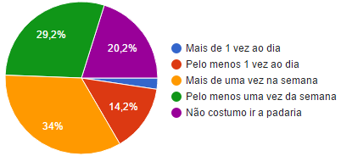

Figura 5 - Pergunta 1.

Pergunta 2: Quando vai a padaria costuma comprar pão francês? As respostas estão representadas na Figura6.

* 90,1% responderam que sim;
* 9,9% responderam que não.

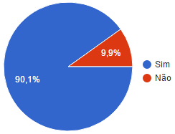

Figura 6 – Pergunta 2.

Pergunta 3: Prefere comprar pão francês quentinho? As respostas estão representadas na Figura 7.

* 90,5% responderam sim;
* 2,8% responderam não;
* 6,7% responderam talvez.

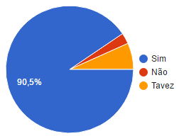

Figura 7 – Pergunta 3.

Pergunta 4: A padaria que frequenta informa o horário das fornadas de pão francês? As respostas estão representadas na Figura 8.

* 34,4% responderam que sim;
* 65,6% responderam que não.

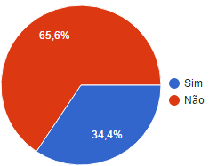

Figura 8- Pergunta 4.

Pergunta 5: Gostaria de saber o horário das fornadas, antes de ir a padaria? As respostas estão representadas na Figura 9.

* 4% responderam que não;
* 11,1% responderam que talvez;
* 85% responderam que sim.

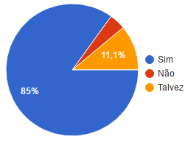

Figura 9 - Pergunta 5.

Pergunta 6: Você conhece algum aplicativo de cellular que faz isso? As respostas estã representadas na Figura 10.

* 98,4% responderam sim;
* 1,6% responderam não.

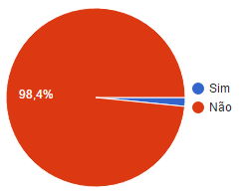

Figura 10 - Pergunta 6.

**5. O SISTEMA PÃOZINHO QUENTE**

O aplicativo desenvolvido possibilita ao usuário localizar padarias que estão ao redor do local onde ele se localiza. A tela incial está disposta com o mapa de navegação e na parte superior quatro ícones para que o usuário navegue no aplicativo. O primeiro ícone, localizado a esquerda, remete o usuário para a tela de navegação no mapa, o ícone do meio abre a tela de padarias favoritas do usuário, já o terceiro incone, localizado do lado direito, mostra as opções de configuração do aplicativo. No cato superior direito, fica o botão para identificação de usuário comum ou comerciante. Este botão tem a função de identificar se o usuário é um usuário consumidor ou se é um usuário comerciante associado ao app. Para o mehor uso do app, o usuário precisa habilitar nas configurações do dispositivo móvel o recurso de localização e também habilitar o uso da internet móvel do dispositivo ou conecta-lo a uma rede wi-fi.

A Figura 11 mostra como é a tela principal. Nesta tela, o usuário consegue identificar o ponto exato onde se encontra e as padarias que estão ao seu redor, assim o ele consegue identificar qual padaria está mais perto de sua localidade.

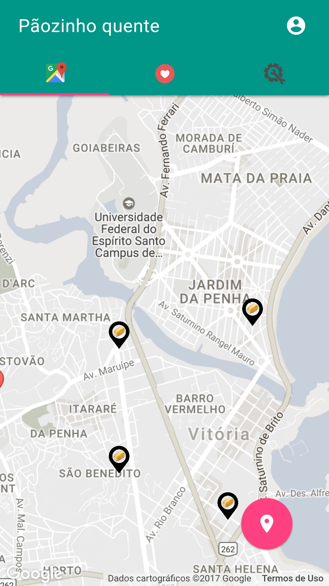

Figura 11 - Minha localidade

Após escolher a padria de sua preferência, basta que o usuário toque no icone da localização da padaria para que o aplicativo mostre o nome da padaria, o telefone de contato, o endereço e o horário da ultima fornada de pães quentes, como mostrado na Figura 12. Utilizando o icone com um formato de coração do popup, o usário pode adicionar a padaria como uma padaria favorita, passando ela a constar em sua lista de padarias favoritas.

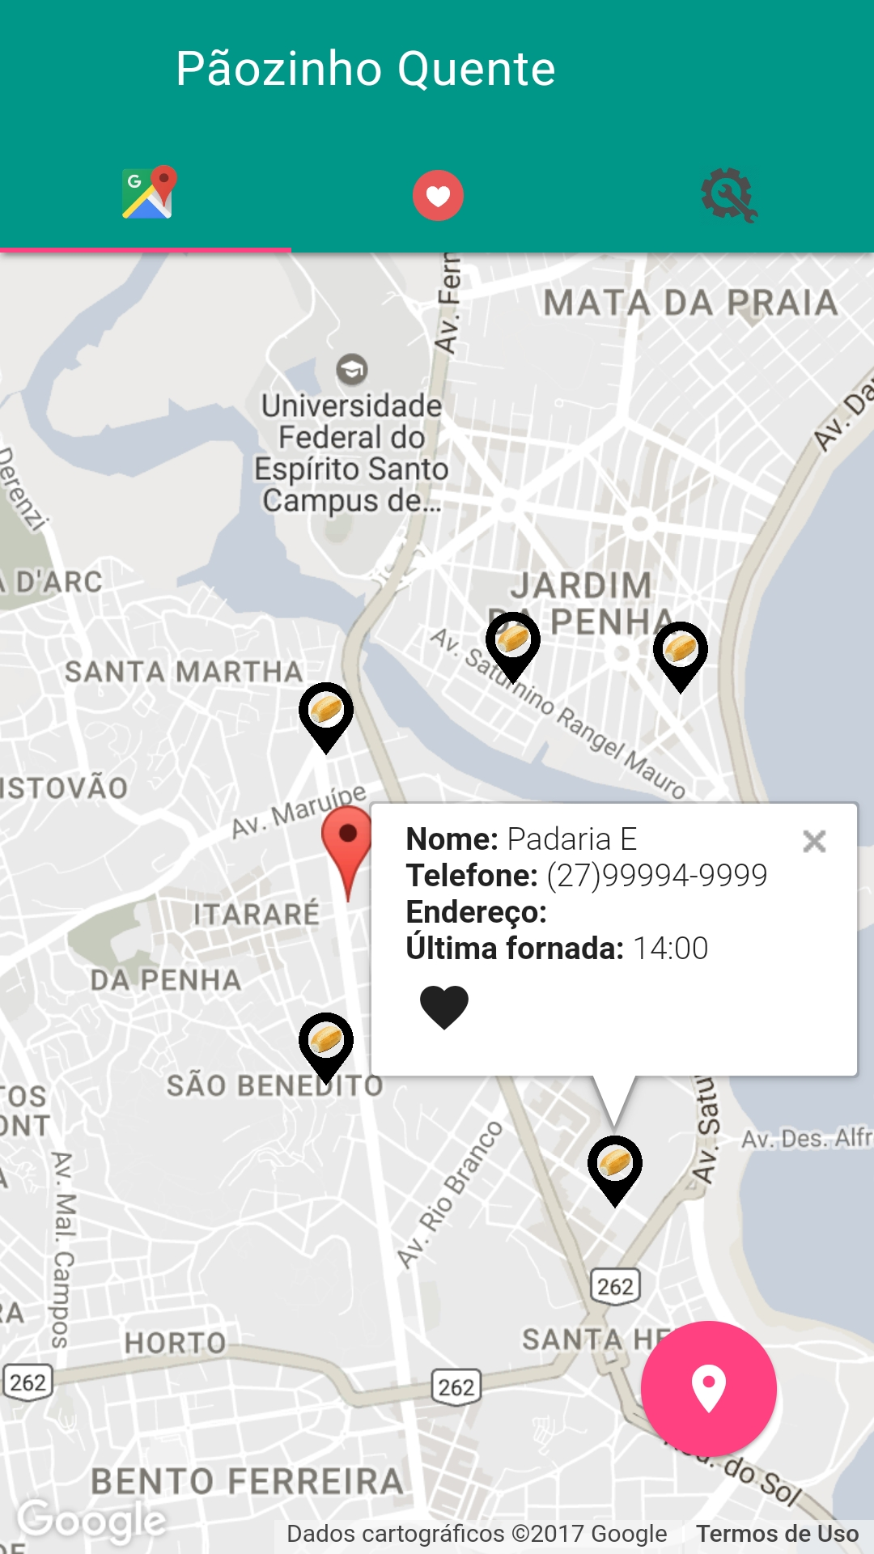

Figura 12 - Informação da padaria

A Figura 13 mostra a tela de favoritos. Nesta tela o usuáro podera ver as padarias que ele escolheu como favoritas, podendo ele ver os dados de contato, o endereço e ainda os horários da ultima e da próxima fornadas de pão. Além disso permite que o usuário exclua as padarias de sua lista ou compartilhe em suas redes redes sociais.

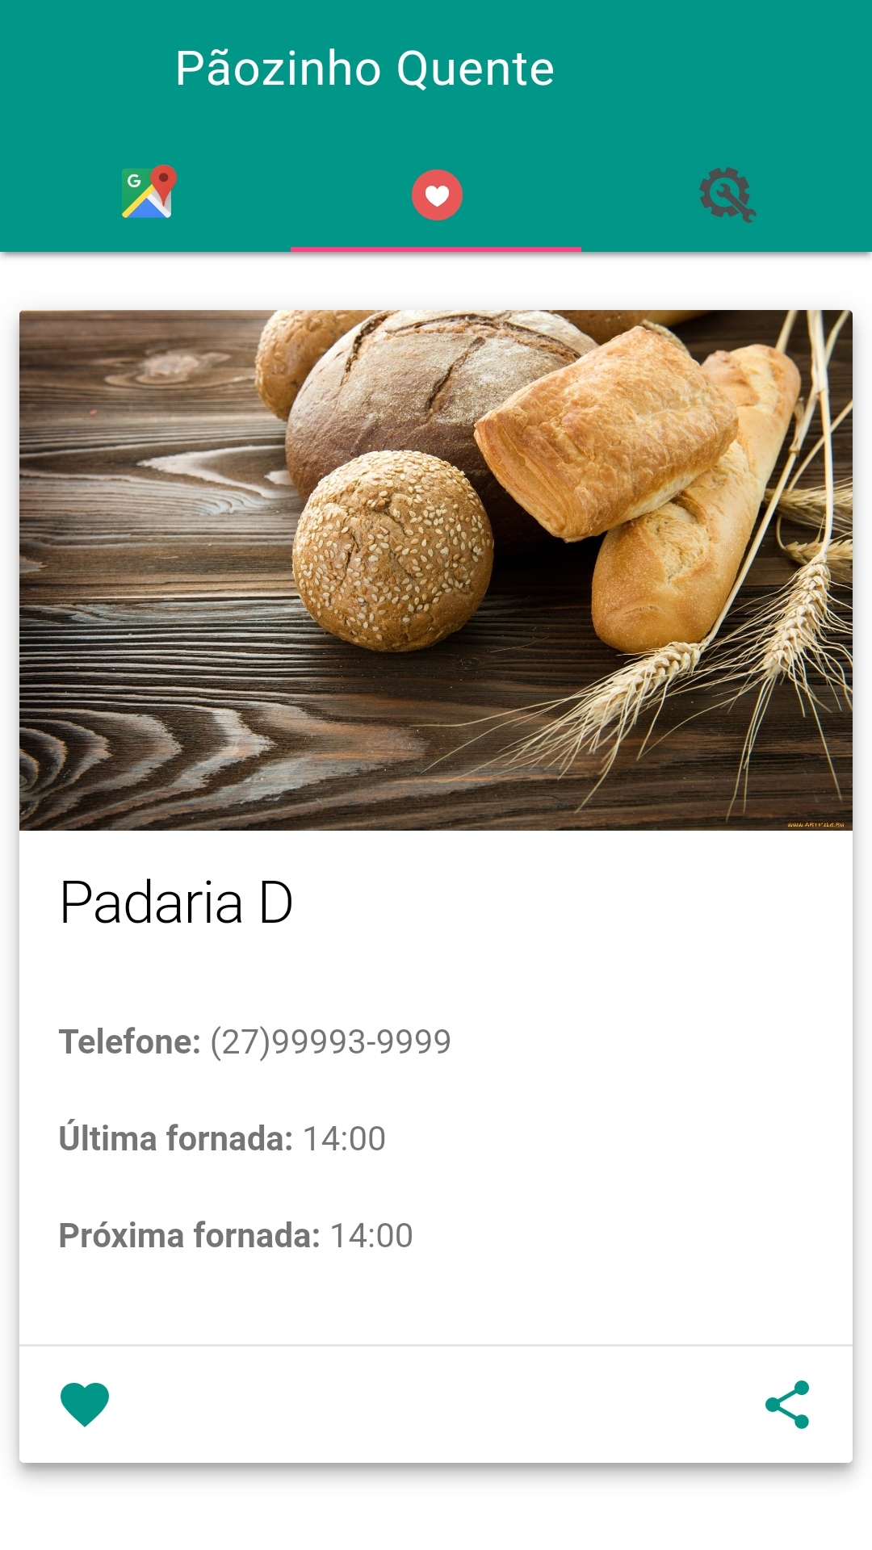

Figura 13 - Padarias favoritas

A Figura 14 mostra a tela de configurações do aplicativo, onde o usuário pode habilitar ou desabilitar a função de notificação de suas padarias favoritas. Quando este recurso está ativado, cada vez que há uma fornada de pão quente em uma das padarias escolhidas como favoritas pelo usuário, ele recebe uma notificação informando que há pão quente naquela determinada padaria.



Figura 14 – Notificações

**6. ESTRUTURA COMPUTACIONAL**

Para o desenvolvimento de uma aplicação nativa que possa ser executada em diferentes plataformas, é necessário criar um projeto para cada plataforma. Isso exige tempo, investimento e uma equipe com conhecimento nas várias tecnologias. Soluções cross-platform possibilitam a implementação de uma aplicação que pode ser executada em diferentes plataformas, com um aproveitamento de código muito maior entre os dispositivos. Essas aplicações são comumente categorizadas em webapps e aplicações híbridas.[35]  
Para o desenvolvimento da aplicação Pãozinho Quente, adotamos a solução híbrida PhoneGap para o aplicativo mobile utilizando os recursos de GPS, notificações e banco ce dados SQLite. Para o back-end, foi utilizado um banco de dados do Azure, que disponibiliza uma API [15]que é o meio de comunicação entre o aplicativo e o back-end. A API, quando requisitada pelo aplicativo, retorna as padarias cadastradas, a fim de que o aplicativo as posicione no mapa e o usuário possa identificá-la graficamente. O administrador do sistema gerencia o back-end, no qual pode cadastrar, editar e excluir padarias.

**7.PERSPECTIVAS FUTURAS E CONSIDERAÇÕES FINAIS**

Através de todas as considerações explanadas neste artigo é possível concluir que o mercado de panificação é um mercado sólido e que mostra crescimento a cada ano. É possível concluir também que um aplicativo com estas funcionalidades mostra-se promissor, pois suas funções mostraram-se interessantes para o uso no cotidiano visto que o pão, é consumido por milhões de pessoas a cada dia.

Como trabalhos futuros, estão previstas as melhorias citadas abaixo com o objetivo de melhora-la ainda mais.

* Fazer com que o aplicativo trasse a rota do ponto onde está o usuário até a padaria escolhida por ele;
* Notificar promoções das padarias aos usuários consumidores;
* Mostrar um cardápio da padaria ao usuário consumidor, caso esta faça venda de outros produtos de consumo;
* Permitir que o usuário consumidor faça o pedido ou a resenva de produtos através do aplicativo.

**7. REFERÊNCIAS**

[1]RAMOS, Maria, Fundação Osvaldo Cruz “O pão nosso de cada dia”, disponível em: http://www.invivo.fiocruz.br/cgi/cgilua.exe/sys/start.htm?infoid=817&sid=7. Acessado em 10 de maio de 2017.

[2] ABIP, “Indicadores 2016 – Desempenho de empresas de panificação e confeitaria brasileiras em 2016”, disponível em: http://www.abip.org.br/site/wp-content/uploads/2017/02/INDICADORES-2017-performance-2016.pdf. Acessodo em 09 de maio de2017.

[3] STINPAN 2016, “Perfil do setor de panificação”, Disponivel em: https://stinpan.org.br/perfil-do-setor-de-panificacao-no-brasil/. Acessado em 10 de maio de 2017.

[4]ABIP, SEBRAE, “Estudo de tendências – Perspectivas para a panificação e confeitaria”, disponível em: http://www.abip.org.br/site/wp-content/uploads/2016/01/estudo-tendencias-20jul09.pdf. Acessado em 11 de maio de 2017.

[6]KOTLER, Philip, ARMSTRONG, Gary. Princípios de Marketing. 9. ed. São Paulo: Prentice Hall, 2005.

[7] MMA Mobile Marketing, “Código global de conduta MMA”, diponivel em: (http://www.mmaglobal.com/files/uploads/codeofconductportuguese.pdf. Acessado em 17 de maio de 2017.

[8] Dicionário do Aurélio. “Dicionário de Portugues”, disponivel em: https://dicionariodoaurelio.com/localizacao. Acessado em 21 de abrill de 2017.

[9] GOOGLE DEVOLPER, 2014 –Google Developers: API do Google Places - fase experimental, 2013, disponível em: https://developers.google.com/places/?hl=pt-br. Acesso em: 21 de maio de 2017.

[10]Quero COnceito. “Conceito de Geolocalização”, disponivel em: http://queconceito.com.br/geolocalizacao. Acessado em 15 de maio de 2017.

[11] GOOGLE. Google Maps, disponivel em: https://www.google.com.br/maps/search/padarias/@-20.1245805,-40.3143372,16z?hl=pt-BR. Acessado em 24 de maio de 2017.

[12] FERRAZ, André, IAB Brasil, “Livro Mobile”, disponivel em: http://iabbrasil.net/conteudos/guias/boas-praticas/e-book-iab-brasil---mobile. Acessado em 01 de maio de 2017.

[13] LEE, Valentino; SCHNEIDER, Heather; SCHELL, Robbie, “Aplicações móvies: arquitetura, projeto e desenvolvimento”. Tradução Amaury Bentes & Deborah Rüdiger. São Paulo: Pearson Education do Brasil, 2005).

[14] PINGARILHO, Carlos, FARO, Luiz. “Mobilidade a Grande Tendencia do Futuro – Promom business and Technology review”, disponível em http://www.teleco.com.br/promon/pbtr/mobilidade_4web.pdf. Acessodo em 15 de maio de 2017.

[15] Exame.com. “Estatisticas do uso do celular no Brasil”, 2016,disponível em http://exame.abril.com.br/negocios/dino/estatisticas-de-uso-de-celular-no-brasil-dino89091436131/. Acessado em 14 de maio de 2017.

[16] Portal Brasil. “Pesquisa revela que mais de 100 milhões de brasileiros acessam a internet”, disponivel em: http://www.brasil.gov.br/ciencia-e-tecnologia/2016/09/pesquisa-revela-que-mais-de-100-milhoes-de-brasileiros-acessam-a-internet. Acessoado em 15 de maio de 2017.

[17] SIgnificados. “Significado de Smatphone”, disponivel em: https://www.significados.com.br/smartphone. Acessado em 10 de maio de 2017.

[18] Techtudo. “O que é Smatphone e para que serve”, disponivel em: http://www.techtudo.com.br/artigos/noticia/2011/12/o-que-e-smartphone-e-para-que-serve.html. Acessado em 10 de maio de 2017.

[19] TORRES, Gabriel. “Redes de Computadores”, 2 Edição. 2014, Editora Nova Terra.

[20] MENDES, Osvane. “Wi-Fi”, 2009, disponivel em http://osvanewireless.blogspot.com.br/2009_08_01_archive.html. Acessado em 21 de maio de 2017.

[21] Tecmundo. “O que é 3G”, disponivel em: https://www.tecmundo.com.br/celular/226-o-que-e-3g-.htm. Acessado em 21 de maio de 2017.

[22] Ofincina da Net. “O que é e como funciona o 4G”, disponivel em: https://www.oficinadanet.com.br/post/12569-o-que-e-e-como-funciona-4g. Acessado em 21 de maio de 2017.

[23] Uol Educação. “GPS: Sistema de Posicionamento Global tem diferentes utilidades”, disponivel em: https://educacao.uol.com.br/disciplinas/geografia/gps-sistema-de-posicionamento-global-tem-diferentes-utilidades.htm. Acessado em 21 de maio de 2017.

[24] Food Magazine. “A Revolução dos Aplicativos”, disponivel em: http://www.foodmagazine.com.br/food-service-noticia-seu-negocio/a-revolucao-dos-aplicativos. Acessado em 21 de maio de 2017.

[25] Sebrae. Alimentação fora do lar: produtividade, eficiência e sustentabilidade, disponivel em: https://www.sebrae.com.br/sites/PortalSebrae/alimentacao-fora-do-lar-produtividade-eficiencia-e-sustentabilidade,0bacaa2302860510VgnVCM1000004c00210aRCRD. Acessado em 21 de maio de 2017.

[26] Ecommerce Brasil. “A guerra dos APPs de delivery de comida por uma fatia do Mercado”, disponivel em: https://www.ecommercebrasil.com.br/noticias/a-guerra-dos-apps-de-delivery-de-comida-por-uma-fatia-do-mercado/. Acessado em 21 de maio de 2017.

[27] Ecommerce Brasil. “23% dos consumidores virtuais compraram comida delivery no último ano, aponta pesquisa”, disponível em https://www.ecommercebrasil.com.br/noticias/23-dos-consumidores-virtuais-compraram-comida-delivery-no-ultimo-ano-aponta-pesquisa/. Acessado em 22-05)

[32] Estadão. Estadão, “Brasil chega a 168 milhões de smartphones em uso”, disponivel em: http://link.estadao.com.br/noticias/gadget,brasil-chega-a-168-milhoes-de-smartphones-em-uso,10000047873. Acessado em 01 de maio de 2017.

[33] Fundação Getúlio Vargas, “Pesquisa Anual do Uso de TI”, disponivel em: http://eaesp.fgvsp.br/ensinoeconhecimento/centros/cia/pesquisa. Acessado em 31 de maio de 2017.

[34]E-Commerce News, “Como o uso das tecnologias alteram a rotina das pessoas”, diposnivel em: https://ecommercenews.com.br/artigos/cases/como-uso-das-tecnologias-alteram-a-rotina-das-pessoas. Acessado em 29 de maio de 2017.

[35] HEITKOTTER, H.; HANSCHKE, S.; MAJCHRZAK, T. A. Evaluating crossplatform development approaches for mobile applications. In: Web information systems and technologies. Springer, 2013. p. 120–138. Disponível em: “https://link.springer.com/chapter/10.1007/978-3-642-36608-6_8. Acesso em 29 de abril de 2017.

1. Empresa americana de pesquisa e consultoria.
2. Empresa [de análise](https://en.wikipedia.org/wiki/Mobile_web_analytics) , [monetização](https://en.wikipedia.org/wiki/Monetization) e [publicidade móvel](https://en.wikipedia.org/wiki/Advertising).
3. Analise móvel em inglês.
4. Loja de aplicativos móveis para o sistema Android.
5. Loja de aplicativos móveis para o sistema IOS.
6. Associação Brasileira de Industria de Panificação e Confeitaria
7. Instituto Tecnológico da Panificação e Confeitaria
8. Empresa realizadora de pesquisa de mercado.
9. Empresa de marketing digital
10. identificação
11. Comitê Gestor da Internet no Brasil.
12. Sigla para aplicativo.
13. Serviço de Proteção ao Crédito.
14. Confederação Nacional de Dirigentes Lojistas
15. termo em inglês para Application Programming Interface